# Lý thuyết Bài 9: Phương pháp tách và tinh chế hợp chất hữu cơ

**Lý thuyết Hóa 11 Bài 9: Phương pháp tách và tinh chế hợp chất hữu cơ - Chân trời sáng tạo**  
**A. Lý thuyết Phương pháp tách và tinh chế hợp chất hữu cơ**  
**1. Phương pháp chưng cất**  
- Thường dùng để tách các chất lỏng có nhiệt độ sôi khác nhau.  
- Cách tiến hành: Đun nóng hỗn hợp chất lỏng, chất nào nhiệt độ sôi thấp hơn sẽ chuyển thành hơi sớm hơn và nhiều hơn. Sau đó làm lạnh, ngưng tụ thành chất lỏng chứa chất có nhiệt độ sôi thấp hơn.  
- Một số phương pháp chưng cất:  
+ Phương pháp chưng cất phân đoạn.  
+ Phương pháp chưng cất lôi cuốn hơi nước.  
+ Phương pháp chưng cất dưới áp suất thấp.  
**2. Phương pháp chiết**  
- Được dùng để tách các chất có độ hòa tan khác nhau trong các môi trường không tan vào nhau.  
- Một số phương pháp chiết:  
+ Chiết lỏng – lỏng.  
+ Chiết lỏng – rắn.  
**3. Phương pháp kết tinh**  
- Là phương pháp tách và tinh chế chất từ hỗn hợp chất rắn dựa trên độ tan khác nhau của các chất trong dung môi và sự thay đổi độ tan của chúng theo nhiệt độ.  
**4. Phương pháp sắc ký cột**  
- Dùng để tách, tinh chế chất trong hỗn hợp dựa vào sự khác biệt về tốc độ di chuyển của các chất trong pha động khi tiếp xúc trực tiếp với một pha tĩnh do sự khác nhau khả năng hấp thụ trên pha tĩnh.  
**Sơ đồ tư duy Phương pháp tách và tinh chế hợp chất hữu c**  
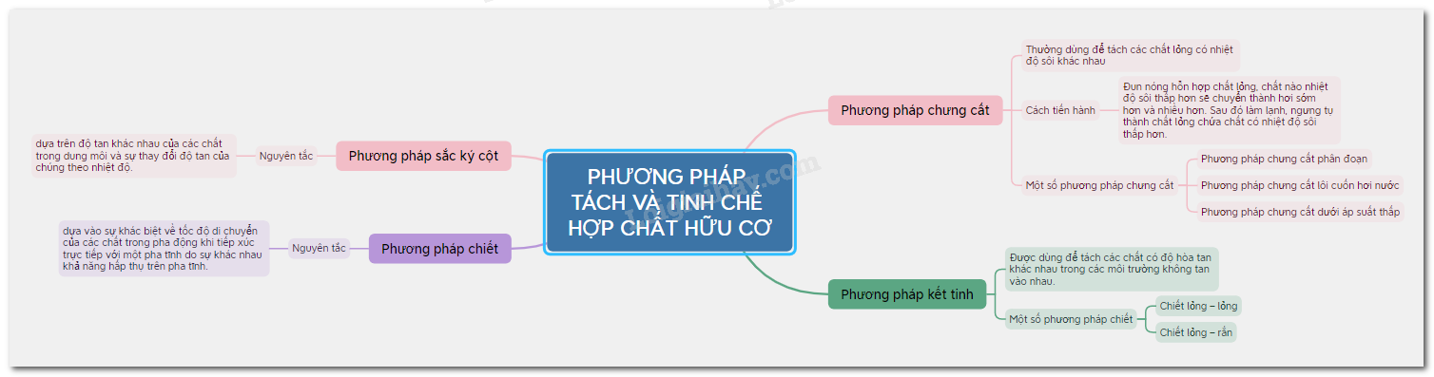  
**B. Trắc nghiệm Phương pháp tách và tinh chế hợp chất hữu cơ**  
Đang cập nhật ...